CONSELHO ESTADUAL DE EDUCAÇÃO
PRAÇA DA REPÚBLICA, 53 - FONE: 3255-2044
CEP: 01045-903 - FAX: Nº 3231-1518

PROCESSO CEE Nº : 608/2007 – Reautuado em 07/02/08
INTERESSADAS : Faculdades Integradas de Santa Fé do Sul
ASSUNTO : Renovação do Reconhecimento do Curso de Bacharel em
Administração
RELATOR : Cons. Custódio Filipe de Jesus Pereira
PARECER CEE Nº : 231/2008 CES “D” Aprovado em 30-4-2008
Comunicado ao Pleno em 07-5-2008

CONSELHO PLENO

1. RELATÓRIO
1.1 HISTÓRICO
A Diretora das Faculdades Integradas de Santa Fé do Sul encaminha a este Colegiado, Ofício DIR nº 104/2007, (fls.02), solicitando Renovação do Reconhecimento do Curso de Bacharel em Administração com ênfase em Marketing, nos termos da Deliberação CEE nº 63/07.
O referido Curso foi reconhecido pelo Parecer CEE nº 180/04 (anexo), pelo prazo de 03 (três) anos.
Para emissão de Parecer técnico foi indicado o Especialista Fernando Augusto Silva Marins conforme Portaria CEE/GP nº 721/07, publicada no D.O.E. de 21-12-07 (fls 05), manifestando-se nos termos do seu relatório circunstanciado juntado aos autos de fls. 08 a 11.

1.2 APRECIAÇÃO
Nos termos da norma legal em epígrafe, o pedido de Renovação de Reconhecimento deve ser acompanhado de Relatório síntese conforme anexo na Deliberação CEE nº 63/2007 que apresentou os parâmetros para Implantação de Relatório Síntese visando à Renovação de Reconhecimento de Cursos em Instituições de Educação Superior do Sistema Estadual de Ensino.
Considerando a norma legal acima, passamos a informar os autos como segue:

I - RELATÓRIO SÍNTESE
A Instituição é as Faculdades Integradas de Santa Fé do Sul, que oferece o Curso de Administração.

1. Atos Legais do Curso

O Curso foi autorizado pelo Parecer CEE nº 274/2000 D.O. E. 05/07/2000 e homologado pela Portaria CEE/GP nº 45/2000 D.O E. 15/08/2000 sendo reconhecido pela Portaria CEE/GP nº 113/2004 – D.O.E. 14/07/2004.
1.1Responsável pelo Curso

Nome: Prof. Ederson Mella Ternero;
Titulação: Especialista em Marketing, Comunicação e Negócios pelo Centro Universitário de Votuporanga;
Cargo ocupado na Instituição: Coordenador de Curso.

2. Dados Gerais

- Horários de funcionamento do curso:
- Noite: das 19h20 às 22h40, de segunda a sexta-feira;
- Duração da hora/aula: 45 minutos (Resolução CNE/CES nº 3/07);
- Carga horária total do Curso: 3540 horas;
- Número de vagas oferecidas, por período;
- Noite: 100 vagas, por ano;
- Tempo para integralização: mínimo de 04 anos e máximo de 06 anos.
3. Caracterização da infra-estrutura física da Instituição reservada para o Curso de Administração – consta nos autos.
4. Biblioteca
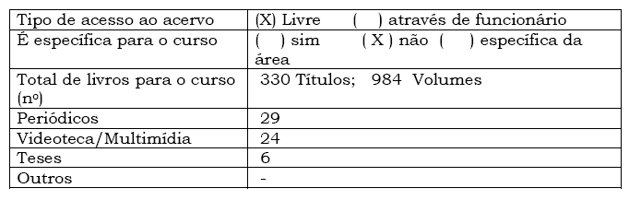
Sítio que contém detalhes do acervo: www.funecsantafe.edu.br

5. Corpo Docente
5.1. Relação nominal de docentes nos termos da Deliberação CEE nº 55/06 – consta nos autos

5.2. Docentes segundo a titulação para os cursos de bacharelado e/ou licenciatura - Deliberação CEE nº 55/06

Titulação | Nº | %
Especialista | 12 | 46,15
Mestre | 10 | 38,47
Doutor | 04 | 15,38
Total | 26 | 100,0

5.3 Quadro Demonstrativo do Corpo Docente Total das Faculdades Integradas de Santa Fé do Sul segundo Deliberação CEE 55/06
Titulação | Nº | %
Especialistas | 87 | 45,78
Mestre | 74 | 38,95
Doutores | 29 | 15,27
Pós Doutorado | 01 | -
Total | 190 | 100,0

6. Corpo técnico disponível para o curso
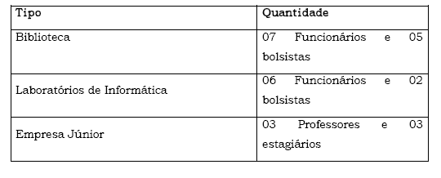
7. Demanda do curso nos últimos processos seletivos, desde o último reconhecimento
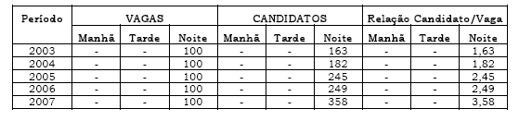
8. Demonstrativo de alunos matriculados e formados no curso desde o último reconhecimento
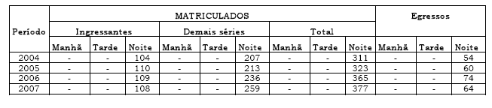
9. Matriz curricular
O Curso de Administração das Faculdades Integradas de Santa Fé do Sul possui carga horária de 3.540 horas, atendendo ao Parecer CNE/CES nº 184/06 e também a Resolução nº 4 de 13 de julho de 2005.

Resumo
Matérias de Formação Básica e Instrumental
Disciplinas Obrigatórias ........................................................................720h

Matérias de Formação Profissional
Disciplinas Obrigatórias.......................................................................1080h

Matérias Eletivas e Complementares
Disciplinas Eletivas e Complementares...............................................1080h

Estágio Supervisionado.........................................................................300h

Ênfase em Marketing
Disciplinas Específicas de Marketing ...................................................360h

Total do Curso ................................................................................. 3.540h

A forma da realização e oferecimento do estágio supervisionado, e a apresentação do Trabalho de Conclusão de Curso, estão descritos nos autos e atendem às diretrizes curriculares nacionais.

II – Das Considerações do Especialista
O Especialista designado para emitir o parecer técnico manifestou-se favoravelmente à renovação de reconhecimento do curso de Administração, nos seguintes termos:
Pelo que está apresentado na documentação analisada, meu parecer é no sentido de renovar o reconhecimento do Curso de Administração com ênfase em Marketing das Faculdades Integradas de Santa Fé do Sul.
O Especialista ressalta a importância de se atualizar a bibliografia básica de várias disciplinas onde citam textos consagrados, porém de edições antigas.
Por todo o exposto, este Relator opta por aprovar a renovação do reconhecimento do Curso de Administração, conforme a solicitação da Instituição, recomendando que atualize sempre as bibliografias básicas das disciplinas, conforme recomendação do Especialista.
Após a edição das Diretrizes Curriculares Nacionais para os Cursos de Administração estes não devem apresentar nenhuma habilitação.

2. CONCLUSÃO
Aprova-se o pedido de Renovação do Reconhecimento do Curso de Bacharel em Administração, das Faculdades Integradas de Santa Fé do Sul, pelo prazo de cinco anos.
A presente renovação do reconhecimento tornar-se-á efetiva por ato próprio deste Conselho, após homologação deste Parecer pela Secretaria de Estado da Educação.
São Paulo, 28 de abril de 2008.

a) Consº Custódio Filipe de Jesus Pereira
Relator

3. DECISÃO DA CÂMARA
A CÂMARA DE EDUCAÇÃO SUPERIOR adota, como seu Parecer, o Voto do Relator.
Presentes os Conselheiros: Angelo Luiz Cortelazzo, Décio Lencioni Machado, Eduardo Martines Júnior, Francisco José Carbonari, João Cardoso Palma Filho, Marcos Antonio Monteiro, Nina Beatriz Stocco Ranieri e Roque Theóphilo Júnior.
Sala da Câmara de Educação Superior, em 30 de abril de 2008.
a) Cons. Francisco José Carbonari

Presidente

DELIBERAÇÃO PLENÁRIA
O CONSELHO ESTADUAL DE EDUCAÇÃO toma conhecimento da decisão da Câmara de Educação Superior, nos termos do Voto do Relator.
Sala “Carlos Pasquale”, em 07 de maio de 2008.

PEDRO SALOMÃO JOSÉ KASSAB
Presidente

Publicado no DOE em 08/5/08 Seção I Página 20
Res. SEE de 13/5/08 public. em 14/5/08 Seção I Página 31
Portaria CEE/GP 280/08 public. em 22/5/08 Seção I Página 66

